自贡职业技术学院致同学们的一封信
亲爱的同学们：
你们好！
九月，是一个收获的季节，也是你们即将迈入新校园的时段。在这秋风送爽的日子里，我们热忱欢迎你们来到自贡职业技术学院度过你们即将开始的三年大学生活。自贡职业技术学院坐落于享有“江姐故里、千年盐都、恐龙之乡、中国灯城”美誉的自贡市，所在地是位于祖国西南的一颗璀璨明珠。我们衷心地期待你们的到来，希望你们在校期间学好知识与技能，为实现民族复兴贡献出自己的全部聪明才智与力量。
但是，当前国内疫情形势十分严峻，再加上罕见的灾害性异常高温少雨天气，为了切实保障同学们的身体健康和生命安全，确保平安开学、开学平安，根据四川省教育厅8月23日关于“各地高校推迟开学时间的通知”和属地政府工作要求，经研究决定，学校2022年秋季学期新生推迟报到，老生推迟返校。现将2022年秋季学期学生返校要求温馨提示如下：
一、2022年度秋季开学报到入学时间具体如下：
1.2022级新生（大一）原定于8月27、28日在学校线下报到调整为8月27-30日（共四天）在线上报到注册、缴费。8月31日-9月2日、9月5-9日开展线上入学教育，9月13—14日进校在线下报到，开始学习生活。
2.2021级学生（大二）原定于8月25日返校报到，现将报到时间统一调整为：9月13—14日。
二、学生返校前注意事项
1.疫情中、高风险区的学生暂缓返校，具体返校时间学校另行通知。
2.所有学生近7天内有中高风险地区旅居史或“四川天府健康通”健康码黄码、红码的学生暂不返校。离开中高风险区满7天无异常或黄码、红码转为绿码后，持48小时内核酸检测阴性证明和“四川天府健康通”健康码绿码入校。
3.返校前7天内有发热、干咳、乏力、咽痛、腹泻、嗅（味）觉减退等症状的同学，暂缓返校。待症状消除且排除新冠病毒感染后，凭天府健康通健康码绿码、行程码和48小时内核酸检测阴性证明申请返校。
4.返校前进行连续7天的体温测量和在智慧校园平台进行每日健康打卡，如实报告健康状况和活动轨迹。学生应按照学校通知的返校日期返校，严禁未经批准提前返校。暂缓返校或因其他特殊情况不能按时返校的同学，应及时履行请假手续。
三、返校途中注意事项
1.返校途中要随身携带足量的口罩、速干手消毒剂等个人防护用品，全程佩戴好口罩，做好手卫生。
2.乘坐公共交通工具，尽量减少与其他人员交流，避免聚集，与同乘者尽量保持距离。尽量避免直接触摸门把手、按钮等公共设施，接触后要及时洗手或用速干手消毒剂等擦拭清洁处理。
3.返校途中身体出现发热、干咳、鼻塞、流涕、咽痛等症状应当及时就近就医，如在飞机、火车等公共交通工具上，应当主动配合乘务等工作人员进行健康监测、防疫管理等措施，并及时将有关情况报告学校。
4.乘坐私家车或有亲友陪同返校的学生，车辆和陪同人员送至校门口即停即走，不进入校园。请家长和陪同人员放心，学校有志愿者和工作人员协助，能够帮助同学们完成好报到各项手续。
四、返校后注意事项
1.报到时应佩戴口罩、检测体温、核验健康码和行程码、48小时内核酸检测阴性证明。
2.省外返校学生按照四川省新冠肺炎疫情防控工作指南（第六版）要求，扫“入川码”返校后，要求３天内完成２次核酸检测，在第一次核酸检测结果未出前居寝健康观察。
3.返校学生按照指定校门和规定路线入校。入校时应前后保持1米以上距离，主动接受健康检测（测量体温、核验防疫健康码、扫场所码、核验核酸检测阴性报告）和身份核验（出示学生证或身份证+录取通知书），合格后方可入校。
4.自觉按照学校规定进行体温检测和上报。返校后，应严格遵守校园疫情防控要求，实行7天自我健康监测，做好“晨午晚三测体温”，每天填写健康状况，倡导非必要不外出。因病缺课缺勤，应及时向辅导员请假并汇报病因，辅导员、二级学院应做好因病缺课缺勤登记。
5.学生宿舍严禁外来人员入内。学生在宿舍区不聚集、不串门，不得晚归和夜不归宿。保持宿舍通风和卫生清洁，做好个人卫生，定期晾晒、洗涤被褥及个人衣物。
6.做好个人防护，做到学习、生活空间相对固定，避免到人群聚集尤其是空气流动性差的场所，在公共场所保持社交距离。保证正常作息，注意用眼卫生，积极参加体育锻炼。
同学们，让我们携手前进，克服困难，共同去创造一个又一个的辉煌，自贡职业技术学院全体教职员工欢迎你们！

自贡职业技术学院学生处
2022年8月23日

自贡职业技术学院
新生线上报到、缴费操作指南

- 用微信扫码关注智慧校园微平台
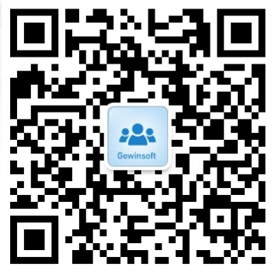

- 置顶服务号
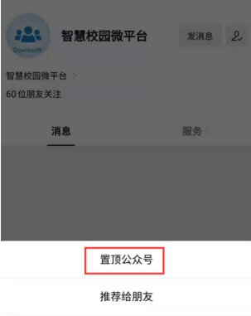
* 关注后一定要置顶服务号。
* 这样每次就能在微信最快捷的位置打开系统。
- 绑定帐号
1.点击登录智慧校园微平台，选择我是学生，输入姓名和身份证号。
2.第一次使用需要绑定，以后就可以直接进入系统。
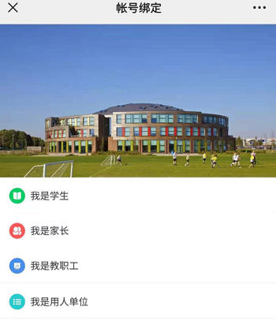
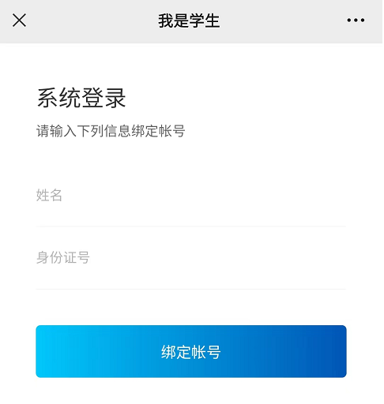
- 助学贷款（不用办理的同学可直接进入步骤五）
1.要办理助学贷款的同学请在学生栏目下点击助学贷款。
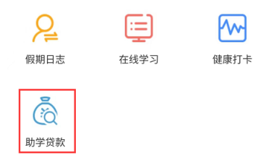
2.提交助学贷款申请，审核通过后进行在线缴费时系统会自动扣除贷款金额。
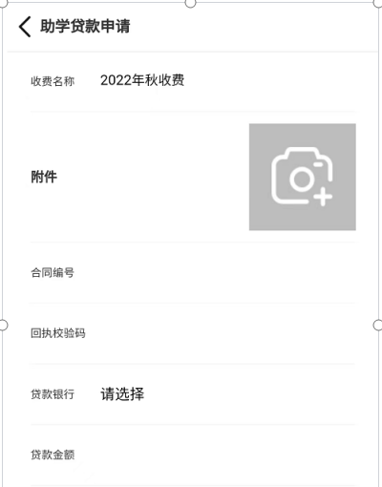
- 在线缴费
1.点击学生栏目=>在线缴费。
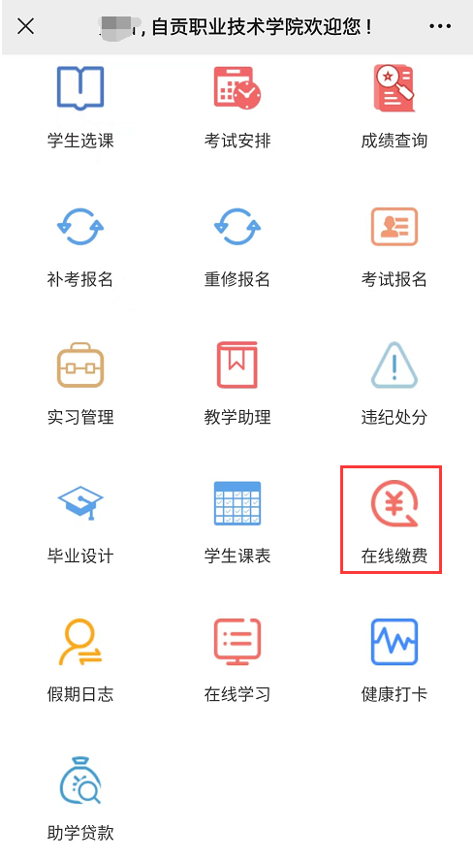
2.选择住宿标准。
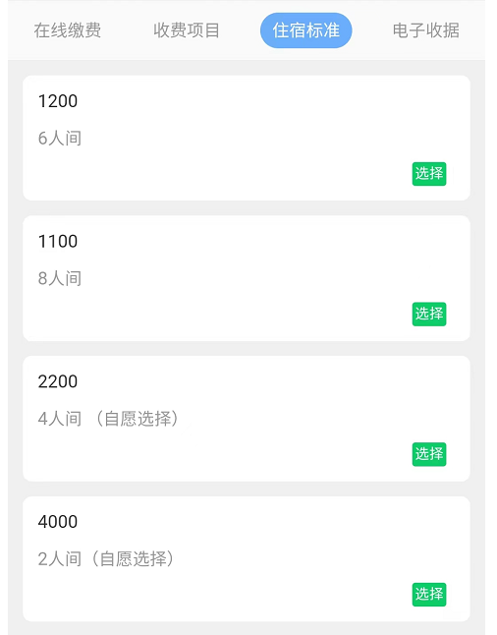
3.点击在线缴费=>微信支付。
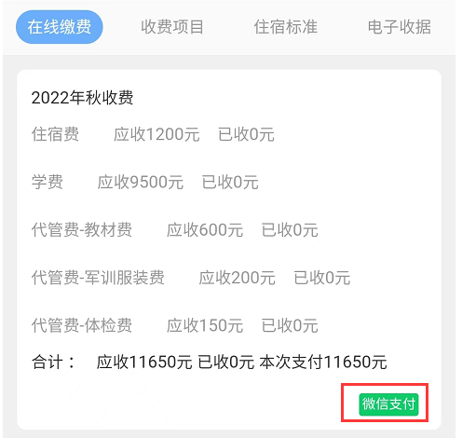
4.支付成功后，可查看保存电子收据。

温馨提示
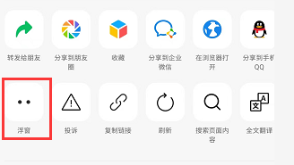
在手机上浏览系统时，如果需要切换到微信聊天模式，可以使用微信的浮窗功能。

